Муниципальное бюджетное учреждение дополнительного образования
«Баевский Центр детского творчества и профессионального обучения
Алтайского края»

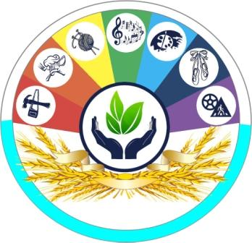

Численность обучающихся по реализуемым дополнительным общеобразовательным программам в 2024 - 2025 учебном году за счёт бюджетных ассигнований местного бюджета

№ | Название программы, объединения | Педагоги реализующие программу | Количество обучающихся
Художественная направленность
1 | «Дополнительная общеобразовательная (общеразвивающая) программа художественной направленности «Ритм» хореографической студии «Ритм» | Сбитнева Ю.В. | 19
2 | «Дополнительная общеобразовательная (общеразвивающая) программа художественной направленности «Вдохновение» хореографической студии «Ритм» | Сбитнева Ю.В. | 18
3 | «Дополнительная общеобразовательная (общеразвивающая) программа художественной направленности «Импульс» | Бекарева О.С.  Бекарева В.В. | 42
4 | «Дополнительная общеобразовательная (общеразвивающая) программа художественной направленности «Современная хореография» хореографической студии «Импульс» | Бекарева В.В. Бекарева О.С. | 17
5 | «Дополнительная общеобразовательная (общеразвивающая) программа художественной направленности «Весёлый микрофон» вокальной студии «Домисольки» | Уварова Н.В. | 27
6 | «Дополнительная общеобразовательная (общеразвивающая) программа художественной направленности «Музыкальная карусель» вокальной студии «Домисольки» | Уварова Н.В. | 20
7 | «Дополнительная общеобразовательная (общеразвивающая) программа художественной направленности «Волшебная кисть» | Шейн А.Н. | 19
8 | «Дополнительная общеобразовательная (общеразвивающая) программа художественной направленности «Волшебная кисточка» | Рябухина М.А. | 25
9 | «Дополнительная общеобразовательная (общеразвивающая) программа естественнонаучной направленности «Флористика и дизайн» | Шейн А.Н. | 13
10 | «Адаптированная дополнительная общеобразовательная (общеразвивающая) программа социально-гуманитарной направленности «Волшебная кисть.ППР» | Шейн А.Н. | 6
11 | «Адаптированная дополнительная общеобразовательная (общеразвивающая) программа социально-гуманитарной направленности «Я могу!» | Горбикова Т.Н. | 6
12 | «Дополнительная общеобразовательная (общеразвивающая) программа социально-гуманитарной направленности «ЮИД» | Бырдин О.А. | 13
13 | «Дополнительная общеобразовательная (общеразвивающая) программа социально-гуманитарной направленности «Музыкальный театр сказок» | Бекарева О.С. | 12
14 | «Дополнительная общеобразовательная (общеразвивающая) программа социально-гуманитарной направленности «Парикмахерские чудеса» | Бекарева В.В. | 12
15 | «Дополнительная общеобразовательная (общеразвивающая) программа социально-гуманитарной направленности «Русский как иностранный» | Печатнова У.А. | 11
16 | «Дополнительная общеобразовательная (общеразвивающая) программа социально-гуманитарной направленности «Театр художественного слова «Реченька» | Печатнова У.А. | 25
17 | «Дополнительная общеобразовательная (общеразвивающая) программа естественнонаучной направленности «Мир вокруг нас» | Печатнова У.А. | 11

